Ameaças e controles de segurança da PoC E2
Esta análise cobre o fluxo da demonstração: leitura de um QR Code ou marcador, consulta do identificador em dados de teste e apresentação de informações do ativo sobre a imagem da câmera, com consulta manual alternativa. Os três controles abaixo são planejados: a documentação recebida não inclui código ou testes da PoC que comprovem sua implementação. Atualizar a situação apenas após executar e registrar a verificação no repositório.
Componente / onde ocorre | Ameaça | Consequência | Controle previsto | Situação
Leitura do marcador e campo de consulta manual, antes da busca pelo ativo | QR Code trocado, identificador inexistente ou entrada fora do formato esperado | Exibição do ativo errado, resultado enganoso ou falha na consulta | Aceitar somente o formato e o tamanho definidos para o identificador; consultar sua existência na origem dos dados antes de mostrar o resultado; para código desconhecido, exibir erro e permitir nova leitura ou digitação. Nunca interpretar o conteúdo do QR Code como comando ou endereço a abrir automaticamente. | Planejado; implementação não verificada.
Acesso à consulta e às ações do aplicativo/API, caso o fluxo passe a utilizar autenticação | Pessoa sem permissão acessa dados do ativo ou registra uma ação usando a consulta direta ou um código compartilhado | Divulgação de informações ou alteração por usuário não autorizado | Exigir login para os dados e ações restritos, verificar o perfil no serviço que entrega ou altera os dados e negar requisições sem permissão; a leitura do código, por si só, não concede acesso. Na versão com dados locais simulados, não inserir informações reais ou sensíveis. | Planejado; autenticação e autorização não verificadas na PoC.
Arquivo de dados simulados da PoC e, na evolução, API/banco e histórico de ações | Registro é alterado acidentalmente, substituído sem controle ou perdido | Nome, patrimônio ou localização incorretos na RA/consulta; perda do histórico | Manter dados de demonstração versionados e identificados como simulados; validar campos e vínculos marcador–ativo antes de aceitar alterações; na versão persistente, restringir escrita por perfil, registrar alterações com usuário/data e criar cópia de segurança com teste de restauração. | Planejado; validação, histórico e backup não verificados.

Fluxo das ameaças e dos controles
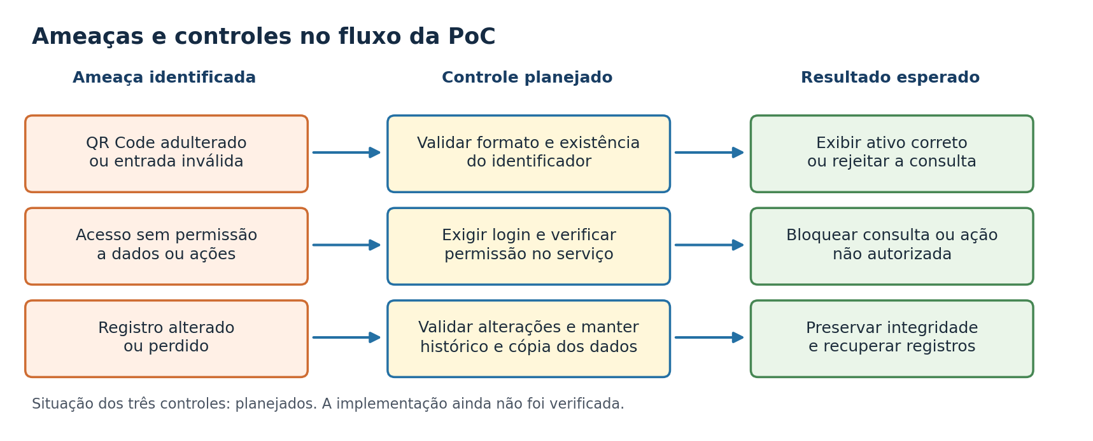

Como verificar os controles após a implementação
- Ler um código válido e conferir se o identificador corresponde ao ativo exibido; repetir com código inexistente e entrada malformada e observar a mensagem de erro.
- Tentar consultar dados restritos ou registrar uma ação sem login e com perfil sem permissão; confirmar o bloqueio no serviço, inclusive em chamada direta à API se houver.
- Alterar um registro de teste, conferir validação e rastreabilidade; restaurar uma cópia dos dados e confirmar a recuperação do registro.
Coerência com os demais arquivos da E2: usar aqui o mesmo nome e formato do identificador descritos em docs/modelo-dados.md e docs/api.md, e as mesmas mensagens e alternativas representadas em docs/wireframes/. Ajustar este texto ao fluxo e às funcionalidades efetivamente demonstrados antes da entrega.

